# **Connexion et généralités**

Pour administrer le site, il faut se rendre à l’adresse suivante : XXXX/wp-admin

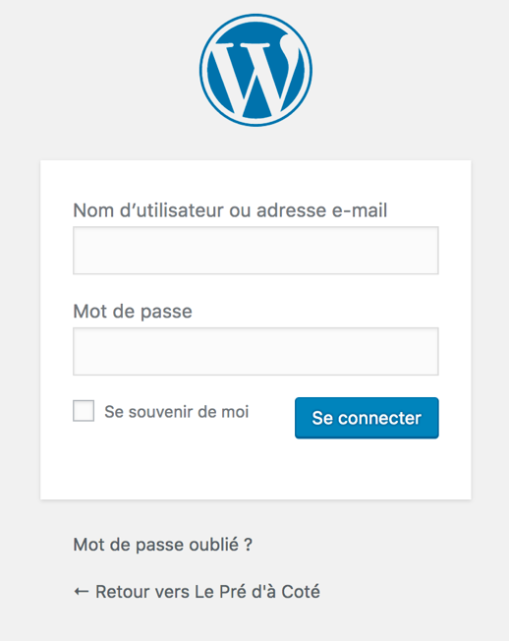

Puis on se connecte avec le login et mot de passe fourni.

On arrive à l’écran suivant :

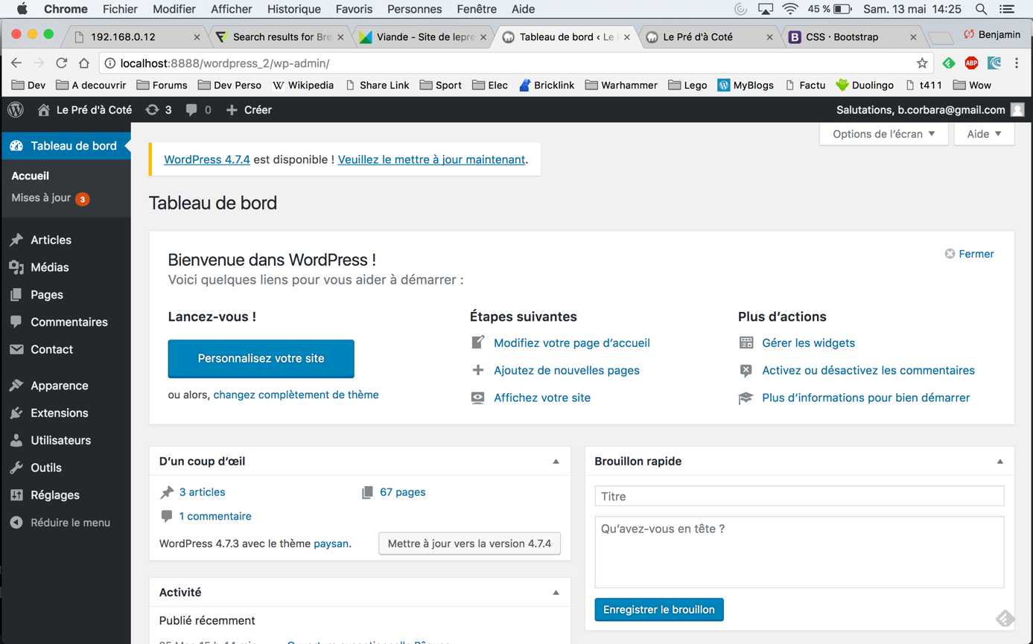

Voici un résumé de chacune des catégories du menu de gauche :

* **Articles**: c’est ici que nous allons créer les actualités du site (pavé « Nos actus » de la page d’accueil.
* **Médias**:
* **Pages**: c’est ici le menu le plus important pour modifier les pages des producteurs, des produits et des liens presses
* **Commentaires**: les commentaires ne sont pas activés sur le site. Ce menu ne nous intéresse donc pas.
* **Contact**: menu de paramétrage du formulaire. Le paramétrage étant « complexe » avec du code HTML (pour faire des sites), il ne nous intéresse donc pas.
* **Apparence**: toute l’apparence du site est déjà géré. Ce menu ne va pas nous intéresser.
* **Extensions**:
* **Utilisateurs**:
* **Outils**:
* **Réglages**:

# **Différence entre un article et une page**

Un article est une publication liée à un certain moment (actualité, news, promotions). Un article est associé à une date d’actu (date début promo, date début actu…etc).

Une page correspond à quelque chose de plus fixé : page de contact, fiche producteur, détail du magasin. C’est ce qui va constituer le noyau immuable du site.

# **Comment ajouter / modifier une fiche d’un producteur**

Les fiches des producteurs sont des pages. Il faut donc aller dans le menu « page » à gauche.

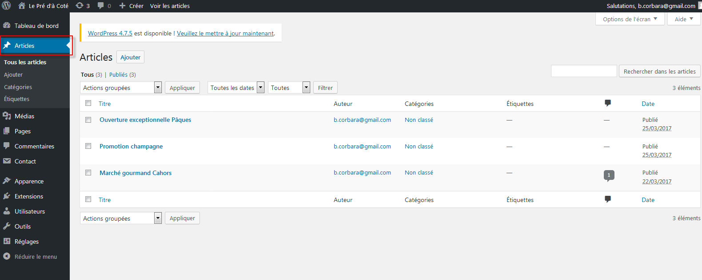

Pour qu’une page soit détectée par le site comme étant une fiche de type producteur, celle-ci doit se trouver associé à la fiche des producteurs.

# **Comment modifier une catégorie de produit**

# **Comment ajouter / modifier une actualité**

# **Comment modifier l’adresse du magasin**

# **Comment administrer le formulaire**

# **Comment**